LIČNE INFORMACIJE | Robert Kepić
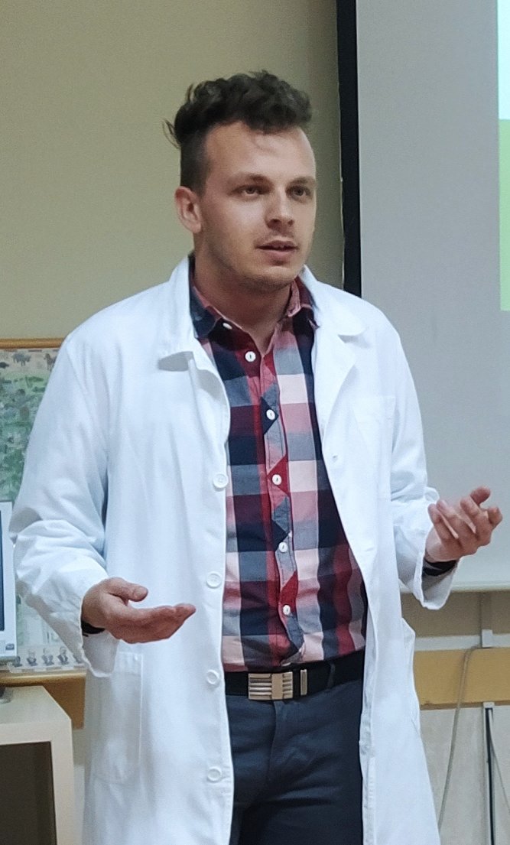 |   Franjevačka 16c, 88 000 Mostar (Bosna i Hercegovina)

063 905 988

robert.lavandin@gmail.com
Pol Muško| Datum rođenja 1/8/1995. |
APLIKACIJA ZA POZICIJU Učesnik na radionicama AGRIPRENEUR

RADNO ISKUSTVO

5/11/2015 - 10/10/2016  10/12/2016 / - danas  1/10/2021/ - danas  obrazovanje | Volontiranje u Zemaljskom muzeju BiH, Odjeljenje za prirodne nauke (Odjel za botaniku)
 | Sekretar u Udruženju „Pontes“
Povremeni rad na posjedu UG „Nešto više“ – Eko dizajn, Humilišani – Mostar

Odgajatelj u studentskom domu „Dompes“ u Mostaru

2022./ danas  2019./ danas  2019/ 2021.  2016/ 2019.  2011/2014  2002/2010 | Fakultet  Poljoprivredno-prehrambeni fakultet – Univerzitet u Sarajevu  Doktorski studij - Poljoprivredne nauke (1. godina studija)  Sarajevo (Bosna i Hercegovina)  Fakultet  Nastavnički fakultet, Biologija: St. program konzervacijska biologija i ekologija Univerzitet “Džemal Bijedić“ u Mostaru, dodiplomski studij (3. godina studija)  Mostar (Bosna i Hercegovina)  Fakultet  Magistar poljoprivrede (magistar struke)  Agromediteranski fakultet – Univerzitet “Džemal Bijedić“ u Mostaru  Mostar (Bosna i Hercegovina)  Fakultet  Bachelor inženjer poljoprivrede  Agromediteranski fakultet – Univerzitet “Džemal Bijedić“ u Mostaru  Mostar (Bosna i Hercegovina)  Srednja škola  Franjevačka klasična gimnazija u Visokom (Visoko, Bosna i Hercegovina)  Osnovna škola  OŠ „Marin Držić“ (Buna - Mostar, Bosna i Hercegovina)
Maternji jezik: srpski jezik, hrvatski jezik
Poznavanje ostalih jezika | RAZUMIJEVANJE |  | GOVOR |  | PISANJE
Poznavanje ostalih jezika | Slušanje | Čitanje | Govorna interakcija | Govorna produkcija
Engleski jezik | A1 | A1 | A1 | A1 | A1
Njemački jezik | B2 | B2 | B1 | B1 | B2
 | .
 | Stupnjevi: A1/2: Temeljni korisnik - B1/B2: Samostalni korisnik - C1/C2 Iskusni korisnik

Komunikacijske vještine | - Završena Franjevačka klasična gimnazija, jedina klasična gimnazija u BiH sa sa četverogodišnjim programom starogrčkog i latinskog jezika te njemačkim jezikom kao  primarnim jezikom. Učim i italijanski jezik.

Organizacijske / rukovoditeljske vještine | - Dobra komunikacija i vještina u rješavanju problema, okretljivost i spremnost za timski rad.  - Voditelj i kooridinator tima u izradi i konzervaciji entomološke i botaničke zbirke na Agromediteranskom fakultetu Univerziteta „Džemal Bijedić“ u Mostaru.  - Organizator i voditelj radionica o ljekovitom bilju i rasadničarstvu u Franjevačkoj klasičnoj gimnaziji u Visokom.  - Rad na održavanju i konzervaciji eksponata Biološke zbirke u Franjevačkoj klasičnoj gimnaziji u Visokom.  - Odgajatelj u studentskom domu.

Digitalne vještine | SAMOPROCJENA
Digitalne vještine | Obrada informacija | Komunikacija | Stvaranje sadržaja | Sigurnost | Rješavanje problema
 | Iskusni korisnik | Samostalni korisnik | Iskusni korisnik | Samostalni korisnik | Iskusni korisnik
 | Stupnjevi: Temeljni korisnik - Samostalni korisnik - Iskusni korisnik
 | - Vrlo dobro poznavanje rada na računalu te upravljanje programima Word, Excel i PowerPoint.

Ostale vještine | - Muzičke aktivnosti (Vokalni angažman za dionice tenor/bariton u Interkulturalnom zboru/horu „Visoko-Sarajevo“ te u SPD-u „Sloga“ u Sarajevu. Završena osnovna muzička naobrazba za flautu u Franjevačkoj klasičnoj gimnaziji u Visokom.)  - Praćenje, determinacija i skupljanje biljaka i insekata doline Neretve.  - Praćenje i analiza radova vezanih za biljne i životinjske vrste u BiH i na prostoru bivše Jugoslavije.

DODATNE INFORMACIJE

Prezentacije  Projekti  Članstva  Preporuke  Nekoliko redaka o meni | „IV kongres studenata Univerziteta u Sarajevu Hrana, ishrana, zdravlje sa međunarodnim učešćem“ s vlastitim naučnim radom „Uticaj biostimulatora na sortu Muskat hamburg“  Scientific day 2019. u Mostaru, 2019.  Konsultant za botaniku (endemične vrste) u projektu: „Enhancing Knowledge on Biodiversity and Assessing Ecological Status of the Lower Catchments of Neretva River, Bosnia and Herzegovina“ 2021.  Konsultant za botaniku u projektu vezanom za zaštitu rijeke Doljanke u izgradnji novih mini-hidrocentrala i očuvanje narušenih staništa uslijed radova na izgradnji postojeće, 2021.  Udruženje „Pontes“  Agromediteranski fakultet Univerziteta „Džemal Bijedić“ u Mostaru  Nastavnički fakultet Univerziteta „Džemal Bijedić“ u Mostaru  Zemaljski muzej Bosne i Hercegovine  Franjevačka klasična gimnazija u Visokom  Zovem se Robert i imam 27 godina. Prirodnjak sam očaran čarobnom pređom prirodnih ljepota koje nas okružuje. Doktorand sam Poljoprivredno-prehrambenog fakulteta Uuniverziteta u Sarajevu na oblasti Floristika i pejsažno oblikovanje, a istovremeno i student biologije na odsjeku za Konzervacijsku biologiju i ekologiju Univerziteta „Džemal Bijedić“ u Mostaru u kojoj sam usmjeren na entomološka proučavanja te biljne vrste s osvrtom na endemske vrste. Pored posvećenosti studijima koje pohađam, rado čitam i uživam u književnosti, proučavam istoriju umjetnosti, putujem, sviram flautu i upoznajem druge ljude nastojeći usvojiti njihova znanja i vještine te pružiti one koje su dio mene. Druželjubiv sam i pokušavam osluškivati potrebe ljudi čijim je prisustvom protkana moja svakodnevica te se izgrađivati i otvarati svoje vidokruge koračajući s drugima.

